Sujets ES / L des épreuves Enseignement Scientifique
Session Septembre 2017 – Martinique

Durée de l’épreuve : 1 h 30
Coefficient : 2
L’usage de la calculatrice est strictement interdit.
Le candidat doit traiter les trois parties qui sont indépendantes les unes des autres.

PARTIE 1 (8 points)

NOURRIR L’HUMANITÉ

L’aquaponie, ou comment faire pousser des légumes grâce aux poissons ?

Selon Pierre FOUCARD (ingénieur) : « Répondre à la demande alimentaire mondiale de demain est un défi auquel il faut faire face, et l’aquaponie pourrait – parmi une multitude d’autres solutions – faire partie intégrante de la nécessaire diversité des agricultures de demain, orientées autant que faire se peut vers la durabilité et la complémentarité entre systèmes agricoles ».

Source : Projet APIVA (Aquaponie, Innovation Végétale et Aquaculture).

On s’intéresse à quelques caractéristiques de cette technique. L’aquaponie est la combinaison de deux modèles d’élevage et de culture : l’aquaculture (élevage de poissons ou autres organismes aquatiques) et l’hydroponie (culture hors-sol de plantes dont les racines plongent dans une solution nutritive). On s’intéresse à quelques caractéristiques de cette technique.

Document 1 : l’aquaculture dans le monde et en France
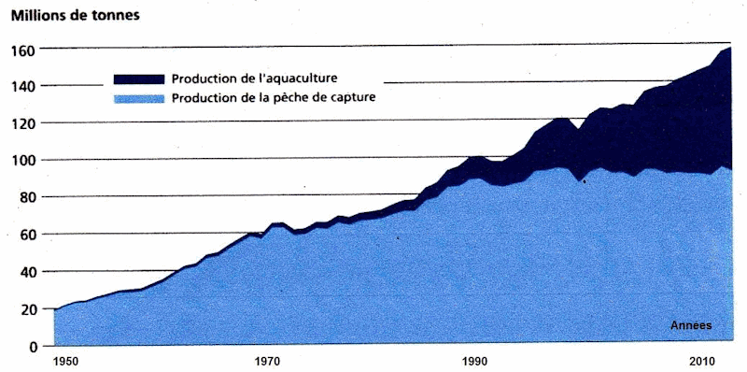
Production mondiale de la pêche de capture et de l’aquaculture de 1950 à 2012.

Source : FAO – Food and Agriculture Organization of United Nations – 2014

La France se place parmi les leaders européens pour la production de truites arc-en-ciel (32 000 tonnes en 2014, selon France Agrimer) et d’alevins de poissons marins (bars, dorades, turbots) dont plus de la moitié de la production est exportée.
Cependant, l’aquaculture souffre d’une mauvaise image dans l’opinion publique française et véhicule notamment des critiques liées à la composition de l’alimentation des poissons ainsi qu’aux pollutions qu’elle génère. À cela s’ajoutent la consommation importante en eau et la concurrence directe avec l’industrie du tourisme pour les espaces disponibles.

Document 2 : principe d’un dispositif aquaponique

Dans un système aquaponique, l’eau circule en circuit quasiment fermé et est entièrement recyclée (très faible apport d’eau neuve). Les poissons sont nourris avec des granulés, généralement à base de légumes.

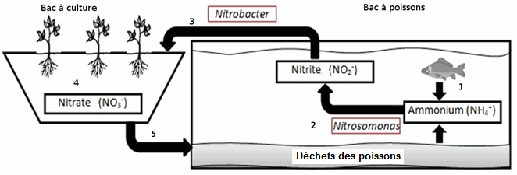
Source : www.france-science.org .
(consulté le 22 septembre 2016).
Cycle de l’aquaponie :
1- La dégradation des déchets produits par les poissons conduit à la production d’ions ammonium. En grande quantité, ces ions sont toxiques pour les poissons.
2- Des bactéries de genre Nitrosomonas (en présence d’O2) transforment les ions ammonium en ions nitrite, également toxiques pour les poissons.
3- Grâce à un système de pompe, l’eau est envoyée dans le bac à culture où les ions nitrite sont transformés (également en présence d’O2) en ions nitrate par des bactéries de genre Nitrobacter.
4- Les ions nitrate sont assimilables par les racines des plantes.
5- L’eau qui s’écoule du bac à culture est redirigée vers le bac à poissons.
Les dispositifs aquaponiques peuvent être installés sur les parkings, sur les toits plats des habitations, dans les jardins, en zones urbaines et péri-urbaines.

Rendement de l’aquaponie :
En 2004, une étude montre que le rendement est augmenté par rapport à l’hydroponie de 30 % pour la culture du concombre, et de 15 % pour la culture de la tomate.

Document 3 : importance des paramètres de l’eau dans un dispositif aquaponique

Document 3a : le pH
– Effet du pH sur l’activité de Nitrosomonas (a) et Nitrobacter (b)
L’activité des bactéries est maximale pour un pH compris entre 7,5 et 8,5.

Source : Grunditz et Dalhammar 2001.

– Dans le compartiment contenant les poissons
Un pH compris entre 6,5 à 8,5 est idéal pour la plupart des poissons d’élevage.

– Dans le compartiment de culture des plantes
Un pH compris entre 5,5 et 6,5 est idéal pour la biodisponibilité des nutriments pour les racines.

Source : Projet APIVA (Jones, 2005).

Document 3b : la température

– Effet de la température sur l’activité de Nitrosomonas (a) et Nitrobacter (b)
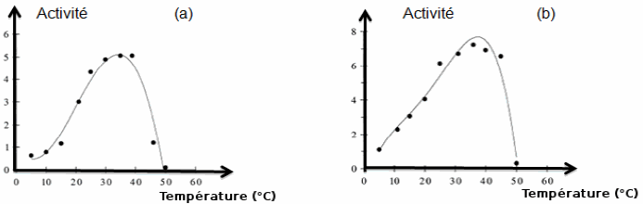
Source : Grunditz et Dalhammar 2001.

– Dans le compartiment contenant les poissons
Intervalles de tolérance de températures (en °C) pour différentes espèces piscicoles
Espèce | Limite inférieure de température | Température optimale de croissance | Limite supérieure de température
Truite arc-en-ciel | 5 | 14 | 21
Carpe commune | 3 | 23 | 35
Tilapia | 17 | 28 | 38

– Dans le compartiment de culture des plantes
La température idéale pour le développement de la plupart des végétaux se situe entre 15 et 24 °C.

Source : Projet APIVA (Jones, 2005).

COMMENTAIRE RÉDIGÉ :

Présenter l’intérêt de développer l’aquaponie, ainsi que les contraintes liées à cette technique.

Vous développerez votre argumentation en vous appuyant sur les documents et vos connaissances (qui intègrent, entre autres, les connaissances acquises dans les différents champs disciplinaires).

PARTIE 2 (6 points)

LE DÉFI ÉNERGÉTIQUE

Le début de la radioactivité : le radium

Le radium, élément extrêmement rare, est découvert par Pierre et Marie Curie en 1898. Ils déterminent la masse molaire et le numéro atomiques de cet élément dont ils montrent qu’il correspond à une case alors encore vide du tableau de Mendeleïev. Après la mort de Pierre Curie en 1906, Marie Curie est couronnée d’un second prix Nobel, de chimie cette fois, en 1911, pour cette identification.

Document 1 : le radium

Prodigieux radium ! […] Purifié à l’état de chlorure, c’est une poudre blanche, terne, que l’on prendrait volontiers pour du vulgaire sel de cuisine. Mais ses propriétés, de mieux en mieux connues, apparaissent stupéfiantes. Son rayonnement, qui le dénonça aux Curie, dépasse en intensité toutes les prévisions : il est deux millions de fois plus fort que celui de l’uranium. Déjà la science l’a analysé, disséqué, subdivisé en rayons de trois sortes différentes, qui traversent – en se modifiant, il est vrai – les matières les plus opaques. Seul un épais écran de plomb peut arrêter ces rayons dans leur course invisible.
Source : extrait de Madame Curie – Eve Curie, 1938.

Document 2 : notes de travail sur la radioactivité rédigées par Pierre Curie et Marie Curie, datant de 1902

Cette page est toujours radioactive : elle fait crépiter un compteur Geiger.

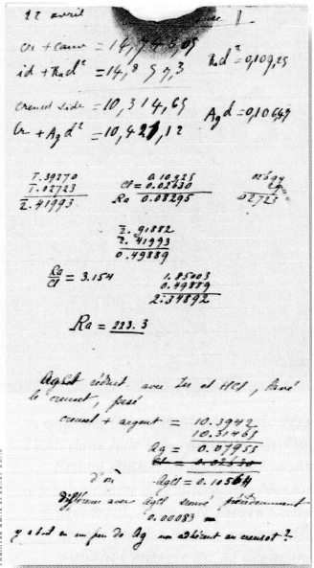
Source : Pour la Science – Hors-Série n°9.

Document 3 : évolution au cours du temps du nombre N de noyaux de radium 226 dans un échantillon de radium 226
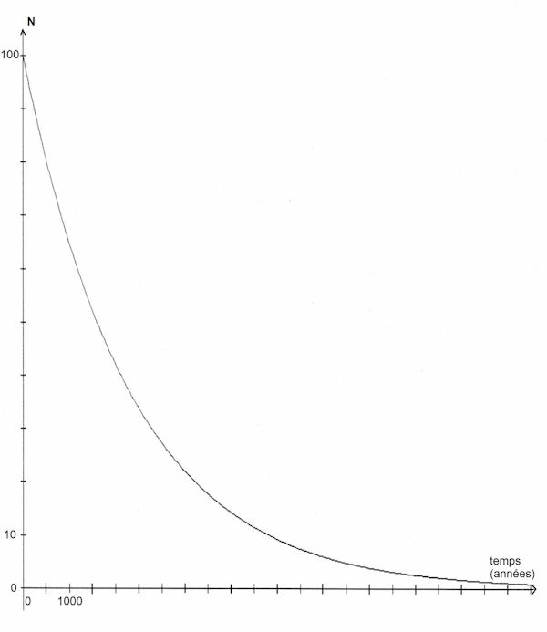

QUESTIONS :

Question 1 :
Le radium existe dans la nature sous différentes formes symbolisées :
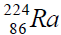, 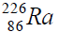(le plus courant) et 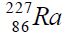
Recopier et compléter la phrase suivante :
La composition du noyau de l’…………… le plus courant du radium est la suivante :
86 ……….. et 226 .……….

Question 2 :
La période radioactive est la durée au bout de laquelle 50% des noyaux initialement présents sont désintégrés.
Sur l’annexe I à rendre avec la copie déterminer graphiquement la période radioactive du noyau de radium 226 en complétant le graphique et indiquer la valeur trouvée dans le cadre prévu à cet effet.

Question 3 :
Expliquer pourquoi la page reproduite dans le document 2 est toujours radioactive.

Question 4 :
Le document 1 évoque l’uranium, un élément largement utilisé comme combustible dans les centrales nucléaires.
4.1. On s’intéresse à une transformation qui a lieu dans ce type de centrale. Sur l’annexe I, à rendre avec la copie, compléter l’équation modélisant une transformation nucléaire d’un isotope de l’uranium.
4.2. Indiquer si cette réaction est une fusion ou une fission. Justifier.

Question 5 :
À l’aide des documents et de vos connaissances, citer deux contraintes caractéristiques de la
gestion des déchets radioactifs.

ANNEXE I
FEUILLE RÉPONSE À RENDRE AVEC VOTRE COPIE

PARTIE 2 : LE DÉFI ÉNERGETIQUE

À l’aide de vos connaissances et des documents, répondre aux questions 2 et 4.1.

Question 2
Déterminer graphiquement la période radioactive du noyau de radium 226 en complétant le graphique et indiquer la valeur trouvée dans le cadre prévu à cet effet.
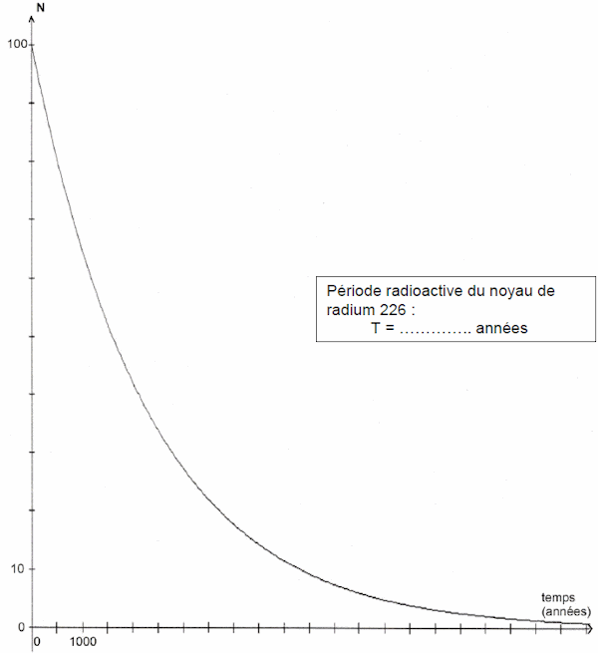

Question 4.1
Compléter l’équation ci-dessous, modélisant une transformation nucléaire d’un isotope de l’uranium :
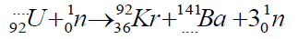

PARTIE 3 (6 points)

FÉMININ – MASCULIN

Des troubles de la puberté

Une jeune femme de 18 ans consulte pour troubles de la puberté.
Ses organes génitaux externes sont de type féminin, sans ambiguïté, le développement des seins est normal, mais elle présente une pilosité (aisselles, pubis) quasi-inexistante ainsi qu’une absence de règles.
Divers examens sont pratiqués chez cette patiente afin de comprendre les troubles évoqués.

Document 1 : examens clinique et histologique

Un examen du bassin met en évidence la présence d’un vagin très court (4 cm) ainsi que l’absence d’utérus et de trompes.
Deux masses fermes de 3 cm de diamètre sont palpables au niveau inguinal (*) et se révèlent être des testicules dépourvus de spermatozoïdes. La patiente, en revanche, ne possède pas d’ovaires.
(*) dans les plis de l’aine

Document 2 : présentation du caryotype de la patiente
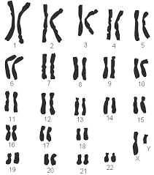
Source : ac-grenoble.fr

Document 3 : résultats de dosages hormonaux

 | Femme physiologiquement normale non ménopausée | Patiente
LH en UI/L | Phase folliculaire : 1,5 à 10  Pic ovulatoire : 18 à 90  Phase lutéale : 1 à 16 | 38
FSH en UI/L | Phase folliculaire : 2 à 17  Pic ovulatoire : 9 à 26  Phase lutéale : 2 à 8 | 52
Testostérone en ng/dL | 23 à 75 | 1350

Remarque : chez cette patiente, l’organisme transforme une partie de la testostérone en oestrogènes, ce qui cause le développement des seins et l’élargissement du bassin. Ainsi, la silhouette devient celle d’une femme.
Source : access, ens-lyon

Document 4 : exploitations génétiques

Pour être efficace, la testostérone doit se fixer à ses récepteurs. Une comparaison de la séquence du gène codant les récepteurs à la testostérone a été réalisée entre une femme physiologiquement normale et la patiente : une mutation de ce gène a été découverte chez la patiente, modifiant ainsi les récepteurs à la testostérone.

QUESTIONS :

Question 1 : on s’intéresse à la présence de testicules chez la patiente.
Répondre à la question 1 sur l’annexe II.

Question 2 : on s’intéresse à la production de testostérone chez la patiente.
Répondre à la question 2 sur l’annexe II.

Question 3 : on s’intéresse aux caractères sexuels externes de la patiente.
Répondre à la question 3 sur l’annexe II.

Question 4
Expliquer les raisons pour lesquelles cette patiente, malgré son caryotype, possède des caractères sexuels féminins.

ANNEXE II
FEUILLE-RÉPONSE À RENDRE AVEC VOTRE COPIE

PARTIE 3 : FÉMININ / MASCULIN

Pour les questions 1, 2 et 3, cocher uniquement la réponse exacte.

Question 1
La présence de testicules s’explique par :
□ un caryotype ne présentant qu’un seul chromosome sexuel ;
□ un caryotype présentant un chromosome sexuel Y ;
□ la production de testostérone par son organisme ;
□ l’évolution de ses ovaires en testicules.

Question 2
Chez la patiente, la testostérone :
□ est produite en quantité normale pour une femme ;
□ a une production totalement bloquée par la présence d’œstrogènes ;
□ a permis de masculiniser l’appareil reproducteur ;
□ est inefficace du fait d’une anomalie des récepteurs de l’hormone.

Question 3
Les caractères sexuels externes de la patiente :
□ sont en accord avec son caryotype ;
□ sont en accord avec ses gonades ;
□ sont liés à une transformation de la testostérone en œstrogènes ;
□ sont liés à une transformation des œstrogènes en testostérone.

Question 4
Répondre sur votre copie.

